THÔNG CÁO BÁO CHÍ
Ngày 5 tháng 10 năm 2026

MERCEDES-BENZ VIỆT NAM HÉ LỘ TRIỂN LÃM XE QUY MÔ LỚN
“THE ICONS, ELECTRIFIED” – ĐIỂM HẸN CỦA CÁC BIỂU TƯỢNG XE SANG, PHONG CÁCH SỐNG VÀ ÂM NHẠC BÊN SÔNG SÀI GÒN
TP. Hồ Chí Minh, ngày 5 tháng 10 năm 2026 – Từ ngày 29/10 đến hết ngày 01/11/2026, Mercedes-Benz Việt Nam (MBV) sẽ tổ chức Sự kiện Trưng bày và trải nghiệm Mercedes-Benz: “The Icons, Electrified” tại Thủ Thiêm Riverstage – Công viên Bờ sông Thủ Thiêm.
Trong không gian hơn 3.000 m², sự kiện kết nối những mẫu xe điện hóa mới với thiết kế, âm nhạc và các trải nghiệm phong cách sống. Bên cạnh 5 mẫu xe điện và PHEV sắp ra mắt, chương trình có sự góp mặt của các nghệ sĩ như Bùi Lan Hương, Trang Pháp và WEAN cùng các hoạt động tương tác, sáng tạo và trải nghiệm dành cho khách tham quan và gia đình.
ĐIỂM NHẤN GỒM CÓ:
- Ngắm nhìn và trải nghiệm 5 mẫu xe điện và PHEV mới: CLA 200 electric thuần điện cùng bốn mẫu Plug-in Hybrid (PHEV): GLC 350e 4MATIC, E 350e, S 580e 4MATIC và Mercedes-Maybach S 580e. GLS Edition 140 cũng sẽ được giới thiệu như một dấu ấn đặc biệt.
- Không gian trưng bày trong nhà và ngoài trời với hơn 20 mẫu xe Mercedes-Benz.
- Trải nghiệm lái thử 10 dòng xe Mercedes-Benz.
- Không gian phong cách sống rộng hơn 3.000 m², kết hợp trưng bày xe, công nghệ và các hoạt động tương tác.
- Thưởng thức mini-show cùng các nghệ sĩ: Bùi Lan Hương, Trang Pháp và WEAN kết nối âm nhạc với các dòng xe biểu tượng của Mercedes-Benz. Số lượng khách tham dự và khách mời giới hạn.
- Trực tiếp trải nghiệm màn trình diễn đặc biệt của G-Class thuần điện.
Các mẫu xe sắp ra mắt hiện đã mở đăng ký giữ chỗ tại hệ thống Nhà Phân phối trên toàn quốc.
ĐĂNG KÝ THAM GIA: Khách tham quan có thể tìm hiểu thông tin và đăng ký vé mời chính thức tại website

Từ xe động cơ đốt trong đến Plug-in Hybrid và xe thuần điện, Mercedes-Benz đang tiếp tục mở rộng danh mục sản phẩm tại Việt Nam, mang đến nhiều lựa chọn hơn về hệ truyền động, kiểu dáng và nhu cầu sử dụng.
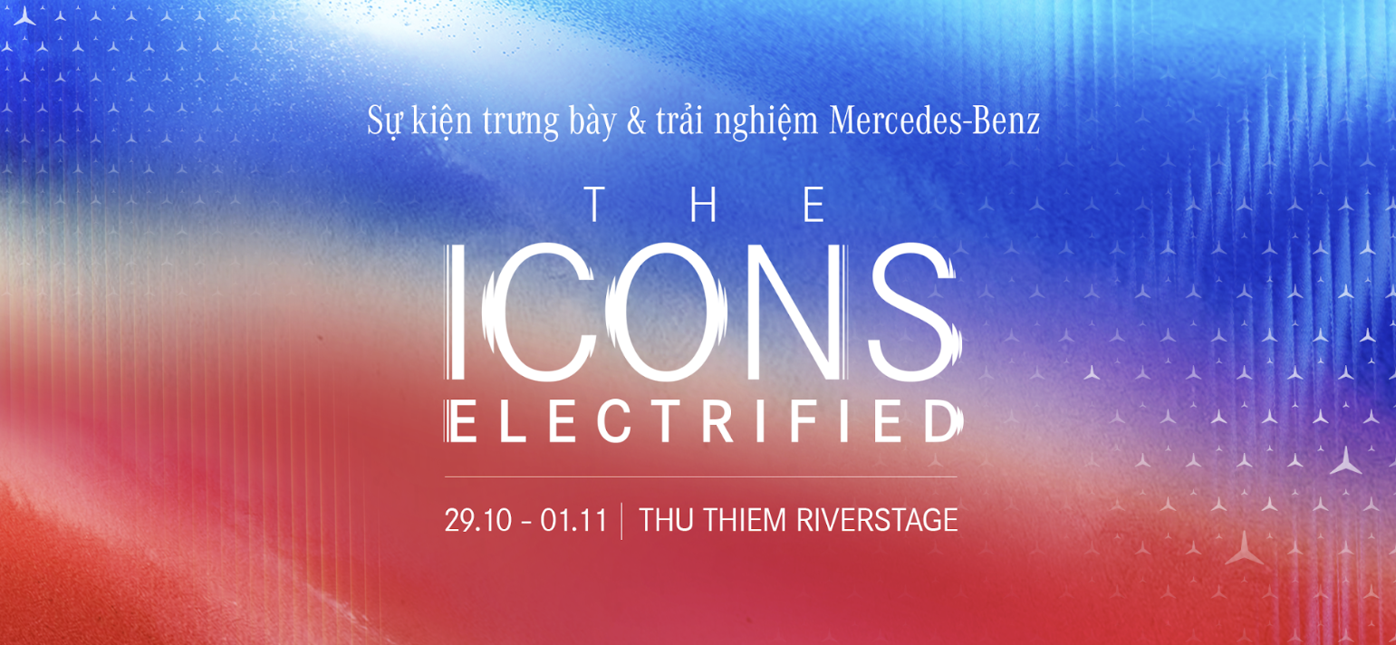
“THE ICONS, ELECTRIFIED” – TỪ RA MẮT SẢN PHẨM ĐẾN TRẢI NGHIỆM THƯƠNG HIỆU
Ông René Neumann – Tổng Giám đốc Mercedes-Benz Việt Nam – chia sẻ: “Chúng tôi không muốn sự kiện lần này chỉ là nơi trưng bày sản phẩm. Đây là cách chúng tôi ra mắt và đặt các lựa chọn cạnh nhau. Trong không gian đẳng cấp đậm chất Mercedes-Benz, khách hàng có thể nhìn, chạm, tìm hiểu và tự đánh giá đâu là loại xe phù hợp với mình. Dù ở bất kỳ sự lựa chọn nào, chúng tôi muốn khẳng định một điều rằng: Hệ truyền động có thể thay đổi, kỳ vọng đối với một chiếc Mercedes-Benz thì không.”
Ông cho biết thêm: “Danh mục đa dạng mà chúng tôi đang hướng đến cũng là lời đáp mang tính chiến lược cho bước điện hóa của thương hiệu tại Việt Nam: không áp đặt một lộ trình duy nhất, mà tạo ra những lựa chọn có chất lượng đẳng cấp, có hệ thống Nhà phân phối chuyên nghiệp hỗ trợ, hoạt động hậu mãi ngày càng số hóa và các mẫu xe có tính ứng dụng thực tiễn. Điện hóa là một hành trình dài, và niềm tin của khách hàng sẽ quyết định tốc độ của hành trình ấy.”
Vượt ra ngoài khuôn khổ một buổi ra mắt sản phẩm, “The Icons, Electrified” được kiến tạo như một không gian nơi công nghệ, thiết kế, âm nhạc và trải nghiệm lái cùng hiện diện trong một hành trình thương hiệu liền mạch. Hơn 3.000 m² không gian trong nhà và ngoài trời sẽ đưa khách tham quan đến gần hơn với các mẫu xe mới, từ những chi tiết thiết kế và công nghệ điện hóa đến trải nghiệm cầm lái.
Bên cạnh khu trưng bày xe và sản phẩm phong cách của thương hiệu, chương trình còn có các mini-show nghệ thuật dành cho khách mời, các khu vực tương tác và màn trình diễn đặc biệt của G-Class, tạo nên một điểm hẹn cuối tuần dành cho cộng đồng yêu xe, khách hàng và gia đình.
Đặc biệt, khách hàng đang sở hữu xe Mercedes-Benz khi check-in tại khu vực Heritage của sự kiện sẽ có cơ hội nhận những phần quà phiên bản giới hạn 140 năm, độc quyền trong năm 2026. Bên cạnh đó, các gia đình và khách tham quan cũng có thể nhận những món quà lưu niệm khi tham gia các trò chơi tương tác tại sự kiện.
BA CÁ TÍNH XE ĐƯỢC KỂ BẰNG ÂM NHẠC
Các mini-show âm nhạc là một phần của cách kể chuyện ấy. Với ba nghệ sĩ có màu sắc riêng, chương trình kết nối tinh thần của các dòng xe Mercedes-Benz với những cách thể hiện khác nhau trong âm nhạc: trẻ trung và tự do, năng động và đa diện, sâu lắng và tinh tế.
Bùi Lan Hương mang đến màu sắc âm nhạc giàu cảm xúc, gợi mở sự kết nối với vẻ sang trọng, tạo chiều sâu như những sedan đầu bảng. Vào ngày 29/10, khách mời tham dự tiệc cocktail Exclusive Night với mini-show của nghệ sĩ Bùi Lan Hương. Khách mời theo thư mời của ban tổ chức.
Trang Pháp mang đến cảm xúc âm nhạc đa sắc thông qua hình ảnh năng động và khả năng biến hóa, gợi liên tưởng đến một phong cách sống đa diện và đặc sắc như những dòng xe SUV của thương hiệu. Ngày 30/10, mini-show cùng nghệ sỹ Trang Pháp sẽ chào đón khách tham dự với số lượng giới hạn, bên cạnh khách mời từ ban tổ chức.
WEAN mang đến màu sắc phóng khoáng, độc bản, đồng điệu với tinh thần thể hiện cá tính của các dòng xe thế hệ mới. Sự kết nối này đặt trong nhịp sống của một thế hệ yêu sáng tạo, quan tâm đến thiết kế và muốn tạo dấu ấn riêng. Tương tự, ngày 31/10, mini-show cùng nghệ sỹ WEAN dành cho khách tham dự với số lượng giới hạn và các khách mời từ ban tổ chức.
DẢI SẢN PHẨM ĐIỆN HÓA MỚI – MỞ RỘNG QUYỀN LỰA CHỌN, CÁ NHÂN HÓA TRẢI NGHIỆM
Tâm điểm của hành trình điện hóa tại sự kiện là 5 mẫu xe điện và PHEV mới, đại diện cho những cách tiếp cận khác nhau với nhu cầu di chuyển hiện đại: từ sự linh hoạt của sedan thuần điện đến khả năng vận hành mượt mà của Plug-in Hybrid trên các dòng xe hạng sang.
- CLA 200 electric – MẪU XE THUẦN ĐIỆN MỚI ĐƯỢC VINH DANH TẠI CHÂU ÂU: CLA 200 electric là mẫu xe thuần điện thuộc thế hệ CLA hoàn toàn mới, vừa được European Car of the Year 2026 trao danh hiệu “Car of the Year 2026” và có hơn 10 giải thưởng quốc tế. Tại Việt Nam, mẫu xe đã mở đăng ký giữ chỗ với mức giá khuyến nghị dự kiến dưới 1,7 tỷ đồng.
- GLC 350e 4MATIC – SUV CHỦ LỰC BƯỚC VÀO KỶ NGUYÊN PHEV: GLC 350e 4MATIC bổ sung hệ truyền động Plug-in Hybrid cho dòng GLC, cho phép xe vận hành thuần điện cho những nhu cầu di chuyển hằng ngày trong khi vẫn duy trì sự linh hoạt của động cơ xăng trên các hành trình dài. Xe có giá bán lẻ khuyến nghị 2,999 tỷ đồng.
- E 350e – LỰA CHỌN PLUG-IN HYBRID MỚI CHO E-CLASS: E 350e bổ sung hệ truyền động Plug-in Hybrid cho E-Class, kết hợp đặc trưng tiện nghi, công nghệ và khả năng vận hành linh hoạt của dòng sedan hạng sang. Mẫu xe góp phần mở rộng dải lựa chọn điện hóa của Mercedes-Benz tại Việt Nam từ nhóm SUV đến sedan.
- S-CLASS VÀ MERCEDES-MAYBACH S-CLASS MỚI – BIỂU TƯỢNG ĐẦU BẢNG, THÊM LỰA CHỌN ĐIỆN HÓA: S-Class mới và Mercedes-Maybach S-Class mới dự kiến được giới thiệu tại Việt Nam với các lựa chọn động cơ xăng và Plug-in Hybrid, tiếp tục mở rộng cách tiếp cận của Mercedes-Benz với điện hóa ở phân khúc sedan hạng sang và siêu sang.
- GLS EDITION 140 – ĐIỂM NHẤN ĐẶC BIỆT CỦA NĂM 2026: Bên cạnh bộ sưu tập xe điện hóa, GLS Edition 140 dự kiến được giới thiệu tại sự kiện với giá bán lẻ khuyến nghị dự kiến 6,068 tỷ đồng. Phiên bản đặc biệt gắn với dấu mốc 140 năm Mercedes-Benz kỷ niệm kể từ khi Carl Benz đăng ký bằng sáng chế cho chiếc ô tô đầu tiên vào năm 1886. Thông tin chi tiết về phiên bản sẽ được công bố tại thời điểm ra mắt.
(*) Cấu hình sản phẩm, trang bị và thời điểm giao xe được cập nhật khi sản phẩm ra mắt.
Bên cạnh 5 mẫu xe điện và PHEV mới và phiên bản đặc biệt GLS Edition 140, triển lãm còn quy tụ những mẫu xe nổi bật như G 580 thuần điện, Mercedes-Maybach EQS 680 SUV, Mercedes-AMG SL 63 S E PERFORMANCE và nhiều sản phẩm khác trong danh mục Mercedes-Benz, tạo nên một không gian trải nghiệm đa dạng về phân khúc, phong cách và công nghệ truyền động.
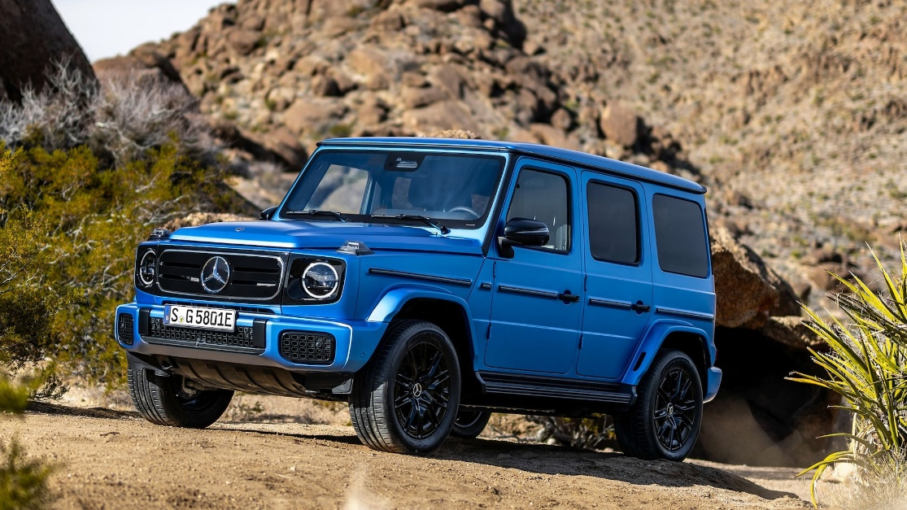
G 580 thuần điện sẽ có màn trình diễn đặc biệt tại sự kiện
ĐĂNG KÝ THAM DỰ TRIỂN LÃM “THE ICONS, ELECTRIFIED”
Khách hàng có thể đăng ký tham dự chương trình bằng cách điền thông tin
LỊCH HOẠT ĐỘNG
Ngày | Chương trình | Thời gian | Đối tượng tham dự
29/10/2026 | Tiệc cocktail Exclusive Night – dành cho khách hàng thân thiết | Theo thư mời | Khách mời theo thư mời của BTC
30/10/2026 | Triển lãm Mercedes-Benz: “The Icons, Electrified” | 09:00 – 21:00 | Mở cửa tự do
31/10/2026 | Triển lãm Mercedes-Benz: “The Icons, Electrified” | 09:00 – 21:00 | Mở cửa tự do
01/11/2026 | Triển lãm Mercedes-Benz: “The Icons, Electrified” | 09:00 – 21:00 | Mở cửa tự do
Địa điểm: Thủ Thiêm Riverstage – Công viên Bờ sông Thủ Thiêm, TP. Hồ Chí Minh
“The Icons, Electrified” là lời mời khám phá những lựa chọn di chuyển hạng sang trong một không gian gắn với âm nhạc, thiết kế và phong cách sống. Với 1 mẫu thuần điện và 4 lựa chọn Plug-in Hybrid trải rộng trên nhiều phân khúc, thương hiệu tiếp tục mở rộng dải sản phẩm điện hóa đồng thời mang đến những cách tiếp cận linh hoạt hơn cho nhu cầu di chuyển hạng sang.
Với sự kiện lần này, khách tham quan yêu thích thương hiệu có thể dành thời gian tìm hiểu các mẫu xe, thưởng thức chương trình nghệ thuật hoặc cùng gia đình tham gia các hoạt động sáng tạo bên sông Sài Gòn.
Thông tin đầy đủ về chương trình, lịch hoạt động và các mẫu xe sẽ tiếp tục được Mercedes-Benz Việt Nam cập nhật trong thời gian tới.

Về Mercedes-Benz Việt Nam
Công ty TNHH Mercedes-Benz Việt Nam (Mercedes-Benz Việt Nam), trực thuộc Mercedes-Benz Group AG, được thành lập năm 1995 và là một trong những đơn vị ô tô tiên phong trong hoạt động lắp ráp và phân phối xe du lịch, xe thương mại tại Việt Nam. Sau hơn ba thập kỷ hiện diện tại thị trường, Mercedes-Benz tiếp tục phát triển danh mục sản phẩm đa dạng, cùng các thương hiệu Mercedes-AMG, Mercedes-Maybach và G-Class, đáp ứng những nhu cầu khác nhau về hiệu suất, sang trọng và phong cách sống.

